Новые УРОКИ
Новый сайт от проекта UROKI.NET. Конспекты уроков, классные часы, сценарии школьных праздников. Всё для учителя - всё бесплатно!

10 КЛАСС АСТРОНОМИЯ
Ср. Окт 11th, 2023 7:49:02 PM

Время и календарь — конспект урока

От Глеб Беломедведев
⬧ ОКТ 11, 2023  #видео, #время, #календарь, #кроссворд, #презентация, #ребус, #тесты,
#технологическая карта  Время прочтения: 23 минут(ы)

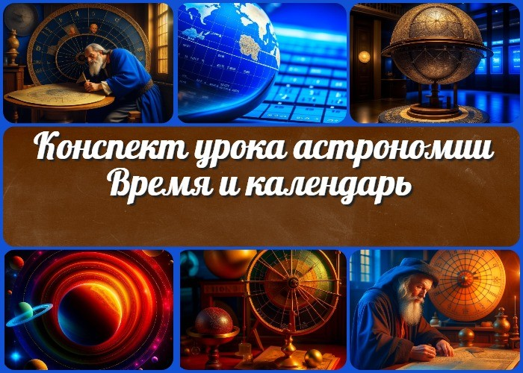

Содержание [Скрыть]

1 Время и календарь — конспект урока астрономии 2 Вступление
3 Выберите похожие названия 4 Возраст учеников
- Класс
- Раздел календарного планирования по астрономии в 10 классе 7 УМК (Учебно-методический комплекс)
- Учебник
- Дата проведения
- Длительность
- Вид
- Тип
- Форма урока
- Цель
- Задачи
- Ожидаемые результаты
- Методические приёмы
- Прогнозируемый результат


Дорогие коллеги! Добро пожаловать на занятие по астрономии
«Время и календарь». Этот конспект представляет урок для 10 класса и поможет вашим ученикам углубленно изучить тему времени и календарей. Вместе с конспектом вам доступны технологическая карта, бесплатная презентация и тесты для более полного понимания темы. Давайте начнем!
- Предварительная работа
- Оборудование и оформление кабинета 21 Ход занятия / Ход мероприятия
  - Организационный момент
  - Актуализация усвоенных знаний
  - Вступительное слово учителя (сообщение темы) 22 Основная часть
  - Древние часы и измерение времени
  - Переход к понятиям «поясное время», «зимнее время» и «летнее время»
  - Летоисчисление в древности
  - Сравнение солнечных и лунных календарей
  - Старый и новый стили. Современный календарь 23 Рефлексия
- Заключение
- Домашнее задание
- Технологическая карта 27 Смотреть видео по теме 28 Кроссворд
- Тесты
- Ребус
- Презентация
- Список источников и использованной литературы

Время и календарь — конспект урока астрономии
Вступление

Выберите похожие названия

Разработка урока: «Мероприятия в измерении времени и создании календарей»

Методический материал: «Астрономия и хронология: путь к пониманию времени» Поурочная разработка занятия: «Солнце, Луна и календари: астрономический взгляд на время»

Возраст учеников
15-16 лет

Класс

10 класс

Раздел календарного планирования по астрономии в 10 классе
Практические основы астрономии (5 часов)

УМК (Учебно-методический комплекс)
УМК Б.А. Воронцова-Вельяминова

Учебник
Б.А. Воронцов-Вельяминов, Е.К. Страут

Дата проведения
[укажите дату проведения]

Длительность
Примерно 45 минут

Вид
Урок

Тип

Фронтальный

Форма урока
Объяснение материала, демонстрация и обсуждение

Цель
Познакомить учащихся с историей изучаемой темы, а также с изучаемыми понятиями.

Задачи

Обучающая: Познакомить с различными способами измерения изучаемых сущностей.
Развивающая: Развивать навыки анализа и сравнения. Воспитательная: Воспитывать интерес к истории и астрономии.

Ожидаемые результаты

Личностные: Увеличение интереса к астрономии и истории, развитие аналитического мышления.
Метапредметные: Понимание связи изучаемых сущностей. Предметные: Знание истории летоисчисления.

Методические приёмы

Исторический анализ Сравнение данных Обсуждение

Прогнозируемый результат
Учащиеся должны понять, как человечество издавна использовало астрономические явления для измерения времени и создания дневников.

Предварительная работа

Перед проведением этого урока убедитесь, что у вас есть следующие материалы и ресурсы:

Конспект урока с технологической картой.
Презентация для урока с графическими иллюстрациями. Тесты и задания по теме, подготовленные заранее.
Доступ к интерактивным средствам обучения, если они предполагаются в уроке. Компьютер и проектор для показа презентации.
Графические материалы, доска и маркеры для иллюстраций и объяснений. Учебники и дополнительная литература по астрономии.

Оборудование и оформление кабинета

Доска и маркеры
Проектор и компьютер для презентации Иллюстрации и схемы

Ход занятия / Ход мероприятия

Организационный момент
Добрый день, дорогие ученики! Сегодня у нас интересный и увлекательный урок астрономии, и перед тем, как перейти к его содержанию, давайте убедимся, что все учебники, тетради и письменные принадлежности готовы. Также важно проверить оборудование для презентации, убедившись, что всем хорошо виден проекционный экран.
Пожалуйста, отключите мобильные телефоны, чтобы ничто не могло отвлечь нас от увлекательного материала, который мы сегодня рассмотрим. Готовы? Тогда начнем наше путешествие!

Актуализация усвоенных знаний
Учитель начинает урок, напоминая ученикам о предыдущей теме занятия, которая была посвящена движению и фазам Луны и затмениям. «Движение и фазы Луны. Затмения.» Учитель проводит актуализацию знаний, задавая вопросы ученикам и призывая их вспомнить ключевые моменты прошлого урока:

«Что такое фазы Луны и как они меняются?»
«Чем обусловлено движение Луны вокруг Земли?»
«Какие виды затмений вы знаете? Как они происходят?»

Учитель стимулирует учеников вспомнить и поделиться информацией о предыдущей теме урока, создавая понимание связи между прошлым и текущим материалом. Это

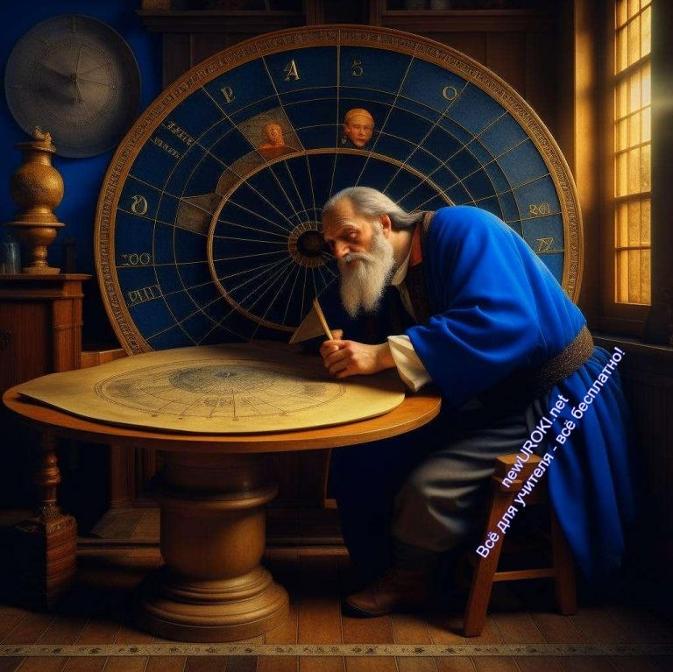поможет активизировать их предыдущие знания и подготовиться к новому уроку.

Вступительное слово учителя (сообщение темы)
Дорогие ученики, сегодня наш урок астрономии будет посвящен увлекательной теме
«Время и календарь.» Почему мы занялись изучением времени и календарей на уроке астрономии? Это важно, потому что астрономия и время тесно связаны друг с другом. Ведь для астрономов исследование небесных объектов требует точных данных о времени, а также ориентации в космическом пространстве.
Астрономы издревле стремились измерять и систематизировать время, чтобы предсказывать движение планет, звезд и других небесных объектов. Это позволяло им создавать календари, которые помогали в повседневной жизни, навигации и предсказании астрономических событий. Поэтому, понимание времени и записи дней с точки зрения астрономии имеет огромное значение.
На нашем уроке мы рассмотрим историю, а также узнаем, как современная запись времени и дат сравнивается с теми, что использовались в древности. Мы также обсудим переход от юлианского к григорианскому и поговорим о плюсах и минусах современного календаря.
Итак, готовьтесь к увлекательному и познавательному уроку!

Основная часть

Иллюстративное фото

Древние часы и измерение времени

Рассказ о первых способах измерения времени: солнечные часы, водные часы и другие.

Давайте начнем наше путешествие в прошлое, когда люди только начали измерять время. Представьте себе, что у вас нет современных часов или смартфонов с точными часами, и вам нужно знать, сколько времени прошло. Как бы вы справлялись с этой задачей?
Для древних людей, первым и наиболее очевидным способом измерения времени было наблюдение за Солнцем. Солнечные часы были одними из первых устройств, которые помогали им в этом. Эти часы использовали тень, брошенную Солнцем, чтобы определить время дня. Утром тень была короткой, когда Солнце было высоко на небе, и она удлинялась по мере того, как Солнце опускалось. С помощью солнечных часов люди могли приближенно определять время с точностью до нескольких часов.
Еще одним способом измерения были водные часы. Эти часы использовали воду, которая текла из одного сосуда в другой через узкое горлышко. Время измерялось по тому, сколько воды перетекло. Эти часы были несколько точнее солнечных часов, но все равно имели свои ограничения.
Таким образом, древние люди разрабатывали различные способы записей, чтобы структурировать свой день и выполнять различные задачи, связанные с сельским хозяйством, торговлей и навигацией.

Понятие «местное время» и его значение.

Теперь давайте перейдем к понятию «местное время» и поймем, как оно было важно для древних и почему оно все еще имеет значение. Местное время — это время, которое определяется положением Солнца на небе в конкретном месте. Каждый день Солнце восходит, достигает своего наивысшего положения (полдень) и заходит в разное время в зависимости от вашего местоположения на Земле.
Представьте, что у нас нет стандартных часовых поясов, как сейчас, и каждый город или даже деревня имеют свое собственное местное время, определяемое положением Солнца. Это означает, что полдень в Москве и полдень в Пекине могут быть в разное время.
Для древних обществ это было важным понятием, так как они ориентировались по местному времени для сельского хозяйства и навигации. Например, фермеры знали, когда лучше всего сажать или убирать урожай, и моряки определяли свое местоположение по положению Солнца.
Сегодня мы живем в мире с унифицированными часовыми поясами, где каждая зона имеет свое стандартное время. Но понимание местного времени все равно важно, особенно при работе с астрономическими наблюдениями. Астрономы используют

местное время для точного определения положения небесных объектов, и это понятие остается актуальным даже в наше время.

Поясное время — это способ измерения времени, связанный с
местоположением на Земле.

Зимнее и летнее время — это практика коррекции времени,
которая связана с сезонными изменениями в длине дня.

Переход к понятиям «поясное время»,
«зимнее время» и «летнее время»

Иллюстративное фото

Для понимания этого понятия, представьте, что у нас есть множество часовых поясов, каждый из которых соответствует определенной области Земли. Из-за вращения Земли вокруг своей оси, каждый часовой пояс имеет свое собственное местное время, которое основано на положении Солнца.
Местное время в каждом часовом поясе отличается от времени в соседних поясах. Например, когда в одном городе может быть полдень (время, когда Солнце находится в высшей точке на небе), в другом городе, находящемся в соседнем часовом поясе, это событие произойдет чуть позже.

Зимнее и летнее время вводится с целью лучше использовать свет дня и сэкономить электроэнергию.
В большинстве стран, включая Россию, летнее время вводится весной. Это означает, что часы переводятся на один час вперед. Это позволяет людям использовать светлое

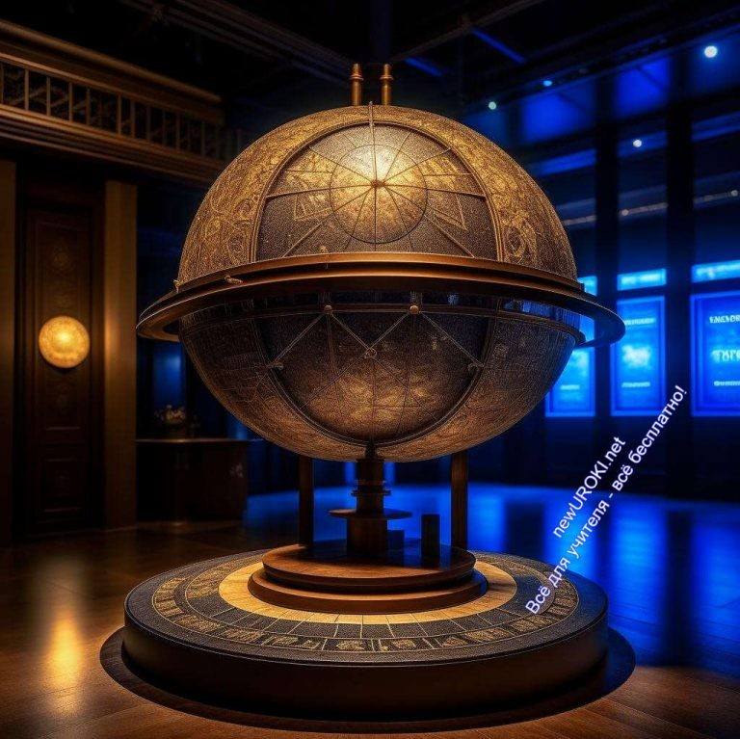время вечером для различных активностей. Летнее время отменяется осенью, и часы переводятся обратно на один час.
Интересно, что не все страны практикуют введение зимнего и летнего времени, и существует обсуждение об их пользе и необходимости.

Летоисчисление в древности

Иллюстративное фото

Рассмотрение календарей разных народов

Уважаемые ученики! Сегодня наш урок будет посвящен увлекательной теме — летоисчислению в древности. Мы поговорим о том, как разные народы создавали системы учета времени и какие астрономические события помогали им в этом.

Для начала, давайте вспомним, что такое календарь. Календарь — это система учета времени, которая позволяет нам определить дни, недели, месяцы и годы. Он помогает нам ориентироваться, планировать события и праздники.

Сегодня мы рассмотрим системы учета разных древних народов, начнем с египетской. Египтяне были одними из первых, кто внедрил систему летоисчисления. Их записи были солнечными и основывались на двух основных сезонах — наводнении Нила и засухе. Год в египетской системе делился на 12 месяцев, по 30 дней в каждом, и еще пять дополнительных дней. Египтяне использовали астрономические наблюдения, чтобы определить время начала нового года.
Помимо египтян, майя также имели свои уникальные системы учета. Майя создали две календарные системы — одну для солнечных дней и другую для дней, связанных с планетами и звездами. Их солнечная система делилась на 18 месяцев по 20 дней каждый, плюс 5 дополнительных дней. Они также разработали Тзолкин — систему

учета времени, которая была 260-дневным циклом. Сочетание этих двух систем позволяло майям создавать сложные календарные прогнозы и предсказывать астрономические события.

Еще одним интересным примером системы учета является греческая. У древних греков было несколько региональных систем, но наиболее известной была аттическая. Она основывалась на лунных месяцах и включала 12 месяцев, но с дополнительными месяцами, чтобы согласовать ее с солнечным годом. Греки также разрабатывали системы учета времени, связанные с астрономическими событиями, такими как олимпийские игры, которые проводились каждые четыре года и были ориентированы на цикл Луны.

Как астрономические события связаны с календарными системами

Теперь, когда мы рассмотрели разные системы учета времени, давайте поговорим о том, как астрономические события влияли на создание и коррекцию этих систем.
Солнце было одним из главных астрономических объектов, вокруг которого строились системы учета. Солнце определяло длину дня и ночи, а также времена года. Многие системы учета были солнечными и основывались на солнечных событиях, таких как солнцестояния и равноденствия.
Луна также играла важную роль в системах учета времени. Многие древние системы были лунными, и месяцы были определены фазами Луны. Например, майя использовали лунный календарь для наблюдения за движением Луны и других небесных объектов.
Планеты и звезды также влияли на системы учета. Для навигации и времени года древние народы часто наблюдали за планетами и звездами. Например, олимпийский календарь у греков был ориентирован на движение Луны и Солнца.

Итак, астрономические события были фундаментом для создания и коррекции систем учета в древности. Эти системы позволяли людям не только отслеживать время, но и планировать свои земные и религиозные мероприятия, а также предсказывать сезонные изменения. Это важное напоминание о связи между астрономией и ежедневной жизнью.

Сравнение солнечных и лунных календарей

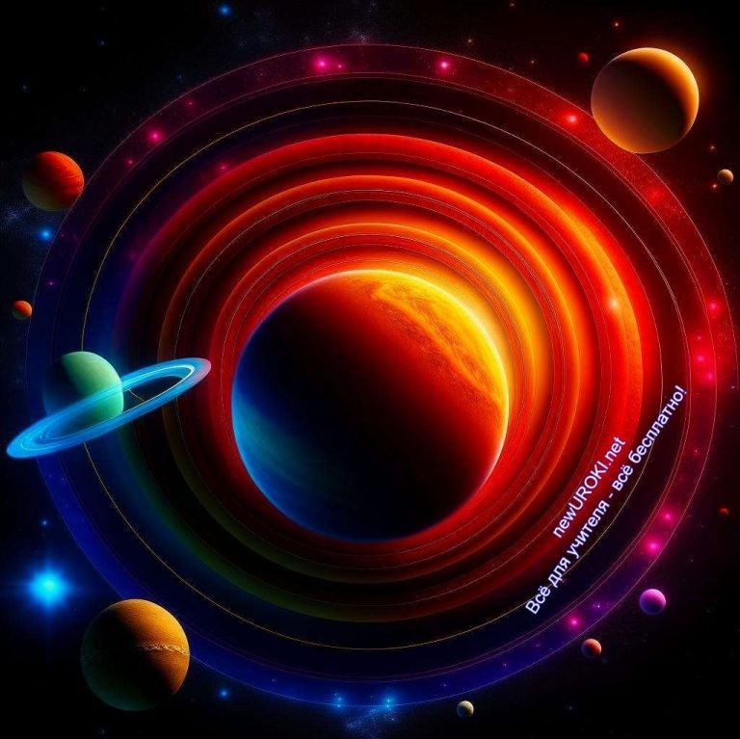

Иллюстративное фото

Обсуждение различий между календарями, основанными на движении Солнца и Луны.

Давайте начнем с солнечных календарей. Солнечные системы учета времени, как следует из названия, основаны на движении Земли вокруг Солнца. Они разделяют год на периоды, определяемые солнечными событиями, такими как солнцестояния и равноденствия. Примером солнечной системы учета времени является григорианская система, которую мы используем в нашей повседневной жизни. Она имеет 365 дней в году, с дополнительным днем високосного года.
Важно отметить, что солнечные системы учета времени лучше подходят для сельского хозяйства и сезонных работ, так как они связаны с сезонами и сельскими циклами.
Однако они не всегда точно соответствуют фазам Луны, что может быть важно для религиозных и обрядовых праздников.
Теперь давайте обратим внимание на лунные системы учета. Они, как можно догадаться, основаны на фазах Луны. Лунный месяц составляет примерно 29,5 дня, и именно это движение Луны вокруг Земли определяет лунные системы учета. Они делят год на 12 месяцев, состоящих из 29 или 30 дней, в зависимости от конкретной культуры. Примером лунной системы учета времени может служить исламская система.
Лунные календари имеют свои преимущества и применения. Они часто используются для определения дат религиозных праздников и обрядов, а также для предсказания приливов и отливов, так как они связаны с гравитацией Луны. Однако, из-за разницы в длине месяцев и солнечного года, лунные системы учета времени не всегда точно совпадают с сезонами, что может быть неудобно для сельского хозяйства.
Важно понимать, что как солнечные, так и лунные системы учета имеют свою историческую и культурную ценность. Они отражают специфику образа жизни и потребности разных народов и цивилизаций. С развитием астрономии и систем учета

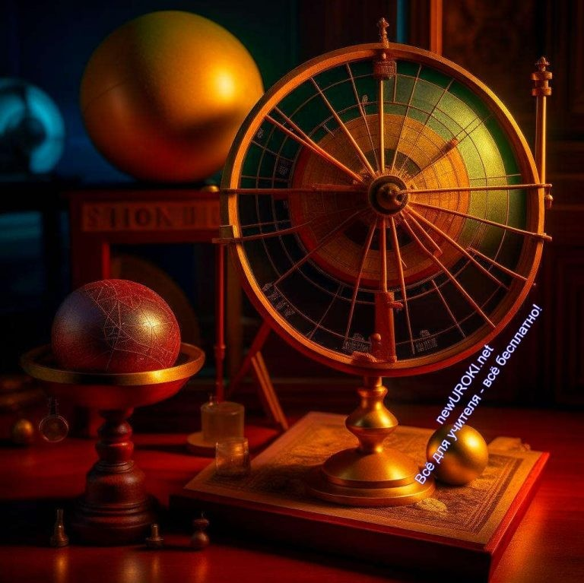мы перешли от простых систем учета к сложным и точным системам, которые используются в современном мире.
Знание различий между солнечными и лунными системами учета помогает нам лучше понять исторические и культурные особенности разных регионов мира и их подходы к измерению времени. Надеюсь, что этот урок помог вам глубже взглянуть на то, как мы измеряем и учитываем время в нашей повседневной жизни.

Старый и новый стили. Современный календарь

Иллюстративное фото

Возможно, вы задавались вопросами о том, почему мы используем тот календарь, который сегодня привычен, и почему он отличается от тех, которые использовались в прошлом, применявшихся в разные эпохи. Давайте рассмотрим это ближе.

История перехода от юлианского к григорианскому календарю.

В древности множество цивилизаций и культур создавали собственные системы учета времени, основанные на наблюдениях за движением небесных тел. Одним из наиболее известных календарей был юлианский календарь, введенный в Риме в 45 году до н.э. по инициативе Юлия Цезаря. Он был основан на солнечном годе, который длился 365,25 дня.

Однако быстро стало ясно, что юлианская система учёта не идеально точна. Её погрешность составляла около 11 минут в год. Казалось, что это незначительное изменение, но со временем оно приводило к сдвигам в сезонах и датах праздников. Этот сдвиг стал особенно ощутимым в христианской церкви, так как дата Пасхи была

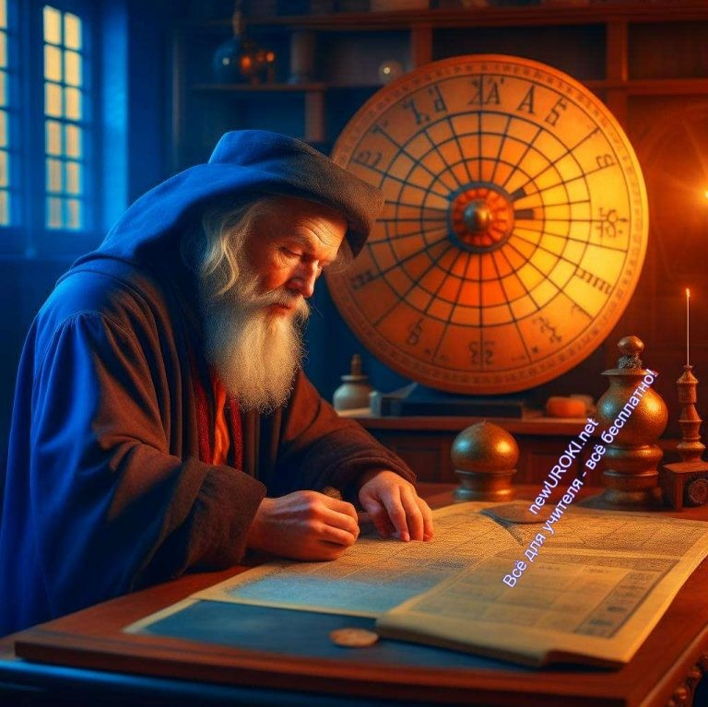связана с весенним равноденствием. Со временем было принято решение исправить эту погрешность, и вот тут на сцену выходит григорианский календарь.

В 1582 году Папа Григорий XIII ввел свою систему, которая была более точной и учитывала високосные годы. В результате было решено пропустить 10 дней (с 5 по 14 октября), чтобы синхронизировать дни с астрономическими событиями. Это событие было названо переходом от юлианского к григорианскому календарю.

Обсуждение плюсов и минусов современной системы учета времени.

Современная григорианская система учета времени, которую мы используем сегодня, имеет много плюсов. Она точна и хорошо согласована с астрономическими явлениями. Она удобна для цивилизации, которая зависит от точного измерения времени, и является мировым стандартом для бизнеса и общения.
Однако у григорианской системы есть и свои недостатки. Она не учитывает фазы Луны, что может быть важно для некоторых религиозных и культурных праздников. Более того, она не совсем точно учитывает продолжительность солнечных суток, и это приводит к медленному смещению времени в течение долгого времени.
Каждая система учета, будь то юлианская, григорианская, иные солнечные или лунные системы учета, имеет свои достоинства и недостатки, и выбор календарной системы зависит от потребностей и культурных особенностей общества. Главное, что нам следует понимать, это то, что измерение времени является неотъемлемой частью человеческой цивилизации, и системы учета — это попытка воссоздать и систематизировать природные астрономические явления в удобной форме для нашей повседневной жизни.

Рефлексия

Иллюстративное фото

Давайте сейчас проведем короткую рефлексию, чтобы оценить наше понимание и усвоение материала.

Какие основные проблемы решали древние люди, создавая системы учёты? Чем отличается солнечный от лунного? Какие преимущества и недостатки каждого из них?
Какие события в мире астрономии и истории привели к введению григорианского исчисления?
Понимаете ли вы, почему изучение времени и календарей важно в контексте астрономии и истории?
Какие темы или вопросы вас больше всего заинтересовали в этом уроке?

Ответы на эти вопросы помогут вам оценить, насколько хорошо вы освоили материал, и определить, над какими аспектами стоит поработать дополнительно. Важно помнить, что изученные понятия — это не только часть нашей повседневной жизни, но и ключевые элементы понимания астрономии и истории.

Заключение
Дорогие ученики, сегодняшний урок о времени и календарях пришел к своему завершению, и хотелось бы подвести итоги нашего изучения этой важной темы.
Мы начали наше путешествие в мир времени и календарей, задаваясь вопросами о том, как древние люди измеряли и отслеживали время, как связаны движения небесных тел с измерением времени, и как эти знания влияли на развитие систем учета. Вместе мы изучили историю систем учета разных цивилизаций, поняли разницу между солнечными и лунными системами, и обсудили важный переход от одной системы к другой.
Мы узнали, как связано астрономическое время с нашим повседневным, и каким образом астрономия играет роль в определении дат и сезонов. Поняли, что изучение времени и календарей имеет большое значение не только для астрономии, но и для истории, географии и других научных и общественных дисциплин.
И, наконец, мы обсудили плюсы и минусы современных систем летоисчислений, поняли, каким образом они учитывают особенности движения Земли, и как можно улучшить существующие системы.
Я надеюсь, что этот урок помог вам лучше понять мир вокруг себя и приоткрыть завесу загадок, связанных с измерением времени и созданием систем учета. Знание этой темы поможет вам лучше ориентироваться во времени и пространстве, а также увидеть связь между нашими повседневными действиями и движением небесных тел. Мы научились задавать важные вопросы, искать ответы и, главное, понимать, как всё в нашей вселенной взаимосвязано. Исследование астрономии и времени — это

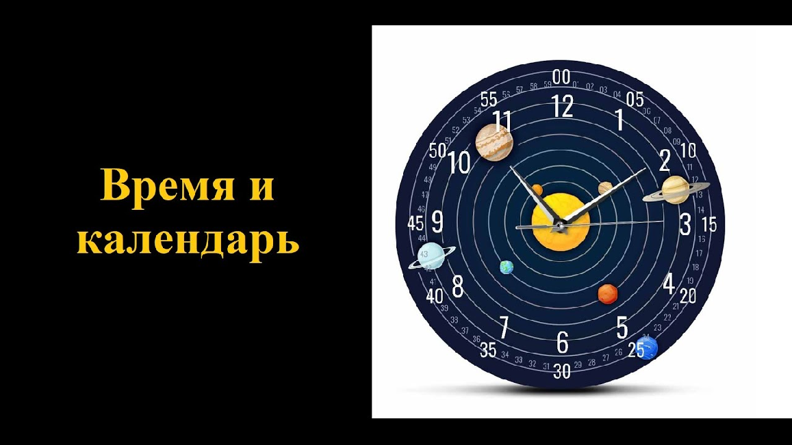увлекательное приключение, которое может вас вдохновить на большие открытия и понимание мира, в котором мы живем.
Спасибо за ваше внимание и участие в уроке! Не забывайте задавать вопросы, искать ответы и никогда не переставайте удивляться миру вокруг себя. Удачи вам, будущие астрономы и исследователи!

Домашнее задание
Исследование истории календаря нашего народа и представление его на следующем уроке.

Технологическая карта

Скачать бесплатно технологическую карту урока по теме: «Время и календарь»

Смотреть видео по теме

и календарь
Время

Кроссворд

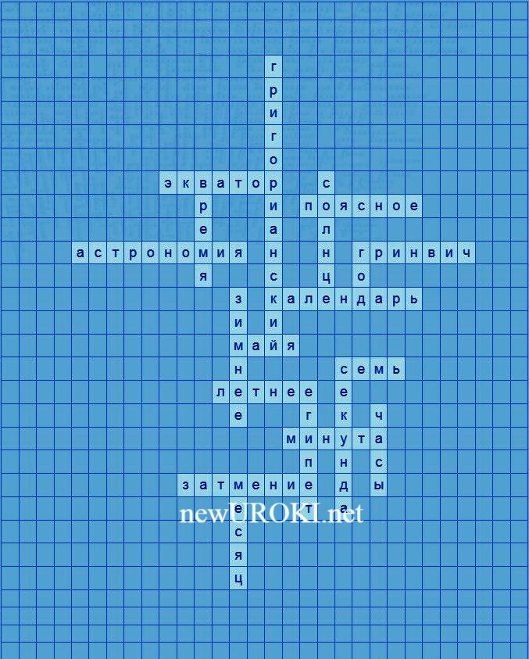

Кроссворд

Скачать бесплатно кроссворд на урок астрономии в 10 классе по теме: «Время и календарь» в формате WORD

Тесты
Какие дни обозначают начало весны и осени в календаре?
- 1 марта и 1 сентября
- 1 апреля и 1 октября
- 15 мая и 15 ноября Правильный ответ: a)

В каком календаре число дней в феврале всегда равно 28?
- Григорианский
- Юлианский
- Древний римский Правильный ответ: b)

Что такое летнее время?
- Сезон лета
- Период сдвига часов на час вперед
- Время, когда дни становятся длиннее ночей Правильный ответ: b)

Какое событие связано с принятием григорианской системы?
- Основание Рима
- Реформа лунной системы счисления

- Реформа юлианского календаря Правильный ответ: c)

Что такое «поясное время»?
- Время в пределах определенного часового пояса
- Время сезонных изменений
- Время между летом и зимой Правильный ответ: a)

Какая календарная система была создана древними майя?
- Лунная
- Солнечная
- Смешанный календарь Правильный ответ: c)

В какой системе год делился на 12 месяцев, а месяц — на недели?
- Григорианский
- Древний римский
- Юлианский Правильный ответ: с)

Как называется записи исчисления, которые используется в Исламе?
- Юлианский календарь
- Исаакиев календарь
- Хиджри Правильный ответ: c)

Какие праздники связаны с сезонными изменениями?
- Новый год и Рождество
- Весеннее и осеннее равноденствие
- Пасха и Ханука Правильный ответ: b)

Что такое «зимнее время»?
- Время сезона зимы
- Период сдвига часов назад на час
- Время снегопадов и метелей Правильный ответ: b)

Ребус

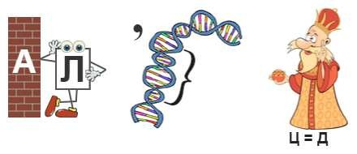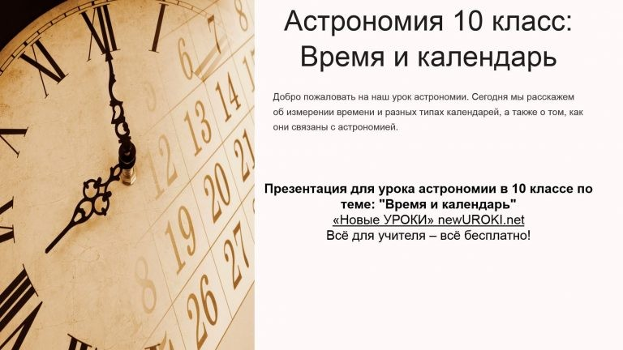

Ребус

Если одна буква прислонена к другим буквам, то это означает, что где-то по смыслу нужно подставить предлоги «к» или «у».
На рисунке изображён ГЕН
Если под картинкой вместо буквы зачеркнута цифра или знак равенства стоит между цифрой и буквой, то заменять нужно буквы, располагающиеся в названии картинки под этими номерами.

Презентация

Презентация

Скачать бесплатно презентацию на урок астрономии в 10 классе по теме: «Время и календарь» в формате PowerPoint

Список источников и использованной литературы
  - «Летоисчисление в древних цивилизациях» — А.Ф. Гречников, издательство
«ТриС», Москва, 2003, 128 страниц.
  - «Солнечные часы: история и механизмы» — Г.Д. Уменцов, издательство «Новый Горизонт», Санкт-Петербург, 1998, 95 страниц.
  - «Развитие календарных систем в мировой культуре» — К.О. Смирнов, издательство «АстроПресс», Екатеринбург, 2005, 152 страниц.
  - «Взаимосвязь астрономии и летоисчисления» — Н.У. Серпухов и коллектив, издательство «Сибпроф», Красноярск, 2001, 116 страниц.

  - «Культурное наследие астрономии» — Р. Соколов, издательство «СТиКо», Казань, 1999, 87 страниц.
ПОХОЖИЕ УРОКИ
Скачали? Сделайте добро в один клик! Поделитесь образованием с друзьями! Расскажите о нас!

− Слова ассоциации (тезаурус) к уроку: часы, деньги, час, жизнь, вечность, течение, пространство, дата, год, число, месяц, праздник, день

 При использовании этого материала в Интернете (сайты, соц.сети, группы и т.д.) требуется обязательная прямая ссылка на сайт newUROKI.net. Читайте "Условия использования материалов сайта"

Движение и фазы Луны. Затмения
— конспект урока 

От Глеб Беломедведев

Глеб Беломедведев - постоянный автор и эксперт newUROKI.net, чья биография олицетворяет трудолюбие, настойчивость в достижении целей и экспертность. Он обладает высшим образованием и имеет более 5 лет опыта преподавания в школе. В течение последних 18 лет он также успешно работает в ИТ-секторе. Глеб владеет уникальными навыками написания авторских конспектов уроков, составления сценариев школьных праздников, разработки мероприятий и создания классных часов в школе. Его талант и энтузиазм делают его неотъемлемой частью команды и надежным источником вдохновения для других.

КОНСПЕКТЫ УРОКОВ

Конспекты уроков для учителя Алгебра
Английский язык
Астрономия 10 класс

Движение и фазы Луны. Затмения — конспект урока

Годичное движение Солнца по небу — конспект урока

Видимое движение звезд — конспект урока

Поиск
Поиск

Библиотека Биология
География 5 класс
- класс

- класс

- класс

- класс

- класс Геометрия
Директору и завучу школы Должностные инструкции
ИЗО

Информатика История
Классный руководитель 5 класс
- класс

- класс

- класс

- класс

- класс

- класс Профориентационные уроки
Математика

Музыка

Начальная школа ОБЖ
Обществознание Право Психология
Русская литература Русский язык
Технология (Труды) Физика Физкультура
Химия Экология Экономика
Копилка учителя

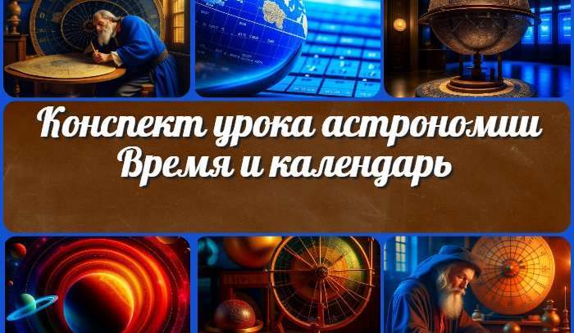Сценарии школьных праздников
Время и календарь —
конспект урока
Профессия: нефтяник профориентационный…
ИНТЕРЕСНЫЕ КОНСПЕКТЫ УРОКОВ

Вредные привычки —
классный час
Профессия: авиастроитель…

Новые УРОКИ
Новый сайт от проекта UROKI.NET. Конспекты уроков, классные часы, сценарии школьных праздников. Всё для учителя - всё бесплатно!

Главная О сайте Политика конфиденциальности Условия использования материалов сайта

Добро пожаловать на сайт "Новые уроки" - newUROKI.net, специально созданный для вас, уважаемые учителя, преподаватели, классные руководители, завучи и директора школ! Наш лозунг "Всё для учителя - всё бесплатно!" остается неизменным почти 20 лет! Добавляйте в закладки наш сайт и получите доступ к методической библиотеке конспектов уроков, классных часов, сценариев школьных праздников, разработок, планирования, технологических карт и презентаций. Вместе мы сделаем вашу работу еще более интересной и успешной! Дата открытия: 13.06.2023

